加速度传感器之计步
- 前言
这个app的实现相对来说简单些，关于加速度传感器的需要了解的知识：加速度传感器的单位：加速度(m/s^2)，方向传感器获取到的加速度是：手机运动的加速度与重力加速度(9.81m/s^2)的合加速度，重力加速度是垂直向下的。

- 设计实现
首先，检测向上的加速度状态，利用系统自带的函数获取X、Y、Z轴上的加速度，对其向量求模，并通过比较前一次模的值而确定峰值。
然后，检测向下的加速度状态，前一步中的模的值与前一次的值的差大于给定的范围，则步数加一。

- 程序截图

进入App的初始界面： 有步数后：
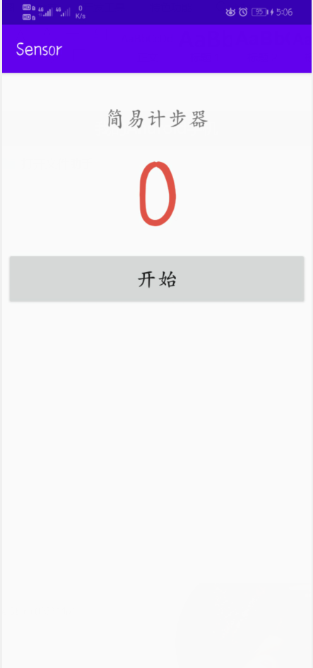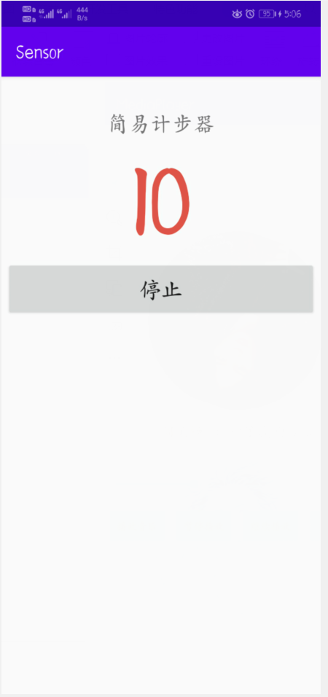

- 关键代码

判断是否步数加一：
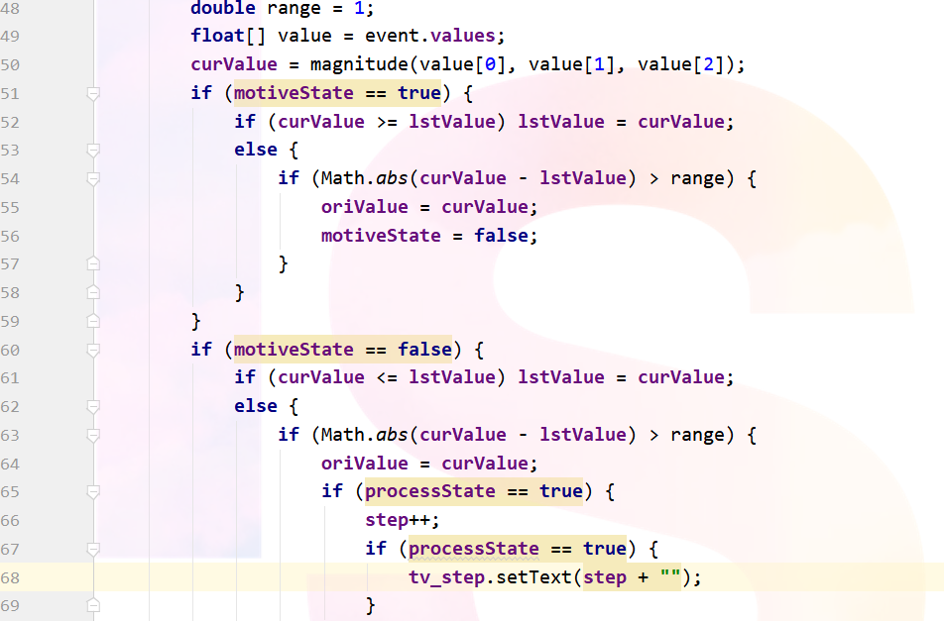

向量求模：


